Hướng dẫn thao tác vệ sinh / làm sạch
清洗作業指導書
OG015

Soạn thảo / 编 制 ： 梅海春
Xem xét / 审 核 ： 方长华
Phê duyệt / 核 准 ： 江东川
Phiên bản / 版 本 ： 1.0
Ngày soạn thảo /制作日期：2025/11/18
Ngày sửa đổi / 修订日期 ：2025/11/18

Ngày ban hành / 发行日期：2025/11/18
Ngày áp dụng / 实施日期 ：2025/11/18
------------------------------------------------------------
Do Công ty Điện tử Glam Việt Nam ban hành
越南格琳电子有限公司发布
Không được sao chép khi chưa được cho phép
未 经 许 可 不 得 翻 印

BIÊN BẢN THEO DÕI THAY ĐỔI TÀI LIỆU
文件变更履历表
Phiên bản  版本 | Phiên bản  变更章节 | Chương mục thay đổi/变更事项 | Nội dung thay đổi  拟案单位 | Đơn vị đề xuất  拟案人 | Người đề xuất  修订日期

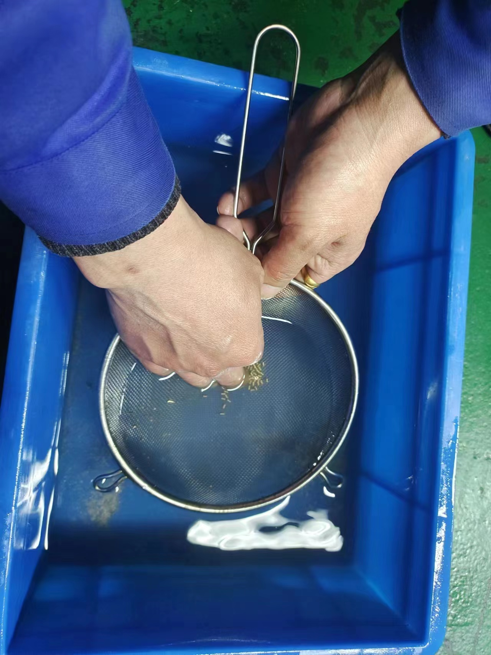

- Chọn lưới sàng phù hợp, nhặt bỏ các vật liệu dư lớn.
選取合適的篩網，將大的餘料撿掉。
- Đặt phần vật liệu còn lại lên lưới sàng, trong khi rung lưới sàng thì dùng tay gạt vật liệu qua lại theo hướng trước sau.
將剩餘的料放置於篩網上，篩網抖動的同時用手前後撥動料件。
- Quá trình này cần duy trì trong 3 phút.
此過程需持續3分鐘。

